|  |  |
| --- | --- |
| SOLEO APP | Descripción breve  Una aplicación que permite calcular un generador fotovoltaico, eólico o ambos en cualquier lugar del mundo.  Erick José Mercado Hernández  Iteración Persona Ordenador |

Índice

Introducción: 2

Búsqueda de necesidades: 2

Análisis de competencia: 6

CYPELEC REBT: 7

Aplicaciones en Android: 7

Autoconsumo Solar | Cálculo paneles solares ESP/MX: 8

Calculadora solar autoconsumo: 8

SolarCT – Calculadora de Energía Solar: 9

Análisis de tareas: 10

Escenarios de usuario: 11

Prototipado digital: 12

Pruebas de Usuarios 29

Conclusiones: 30

Prototipo funcional: 30

Construcción del prototipo: 30

Pruebas de usuarios: 35

Como probar el prototipo: 35

Conceptos para mejorar: 36

Conclusión: 36

Bibliografía: 36

# Introducción:

Se parte de la idea de que en el mundo al que avanzamos la necesidad de poder suministrarnos de energía limpia e ilimitada. Por ello se ha pensado el crear una aplicación móvil que puedes llevar a cualquier lugar y usarlo cuando lo necesites.

En este informe se detallan las diferentes fases del desarrollo de una interfaz imaginada que permite el cálculo en cualquier lugar de generadores fotovoltaicos y eólicos.

# Búsqueda de necesidades:

Para realizar esta búsqueda se ha procedido a crear un formulario que se pondrá a continuación, el cual se ha realizado de forma totalmente anónima. Ha sido realizado por 18 personas de las que se han llegado a las siguientes conclusiones:

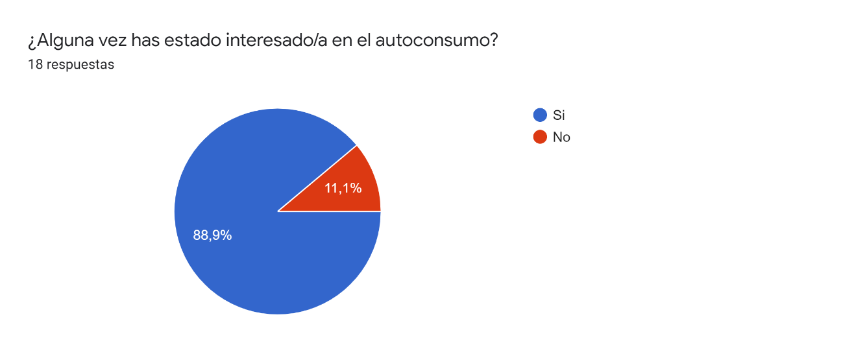

En esta primera pregunta se intenta buscar nuestro posible público objetivo, en este caso que estén interesados en el autoconsumo.

Podemos observar que el 89,9% de los encuestado estaría interesado en el autoconsumo, ya sea de su vivienda o negocios.

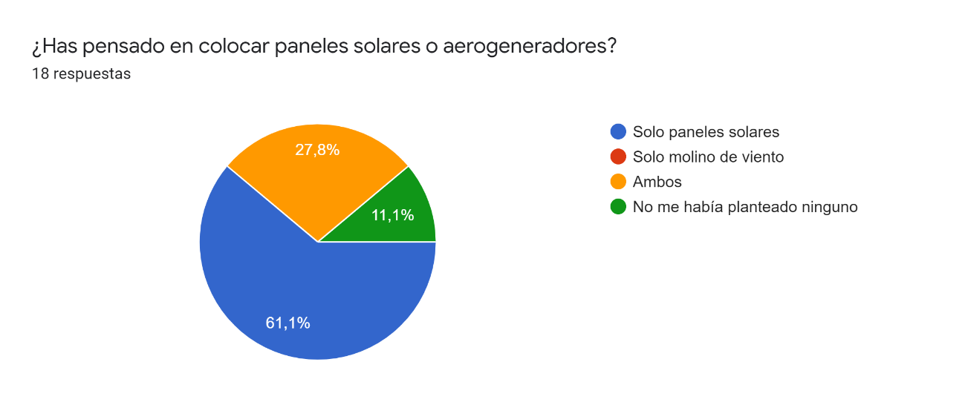

En este apartado se busca saber que tecnología es la más usada para autoabastecimiento, y se saca de esto que la mayoría de las personas usarían un generador fotovoltaico.

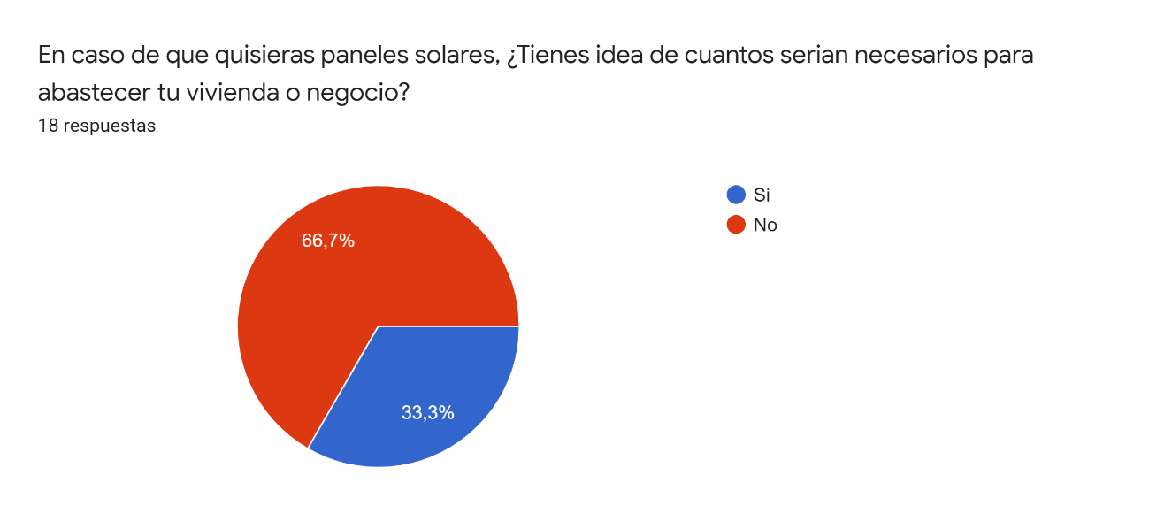

En este caso, se busca saber si el encuestado tiene conocimientos a la hora de poder calcular un generador y cuantos módulos fotovoltaicos son necesarios para producir la energía para abastecer su vivienda o negocio.

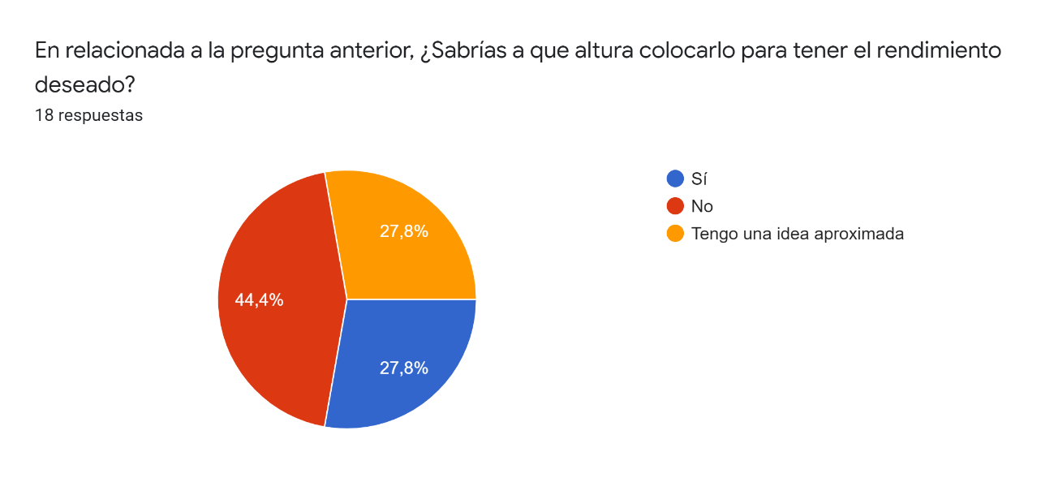

Aquí se pregunta a que altura debería ir un generador eólico, ya que este podría tener una generación peor o mejor dependiendo a la distancia del terreno en el que se encuentra y al igual que antes se intenta saber si el posible usuario tiene una idea aproximada de como funciona el sistema. Lo que se saca de esta pregunta es que la mayoría de los encuestado no sabe o tiene una idea aproximada.

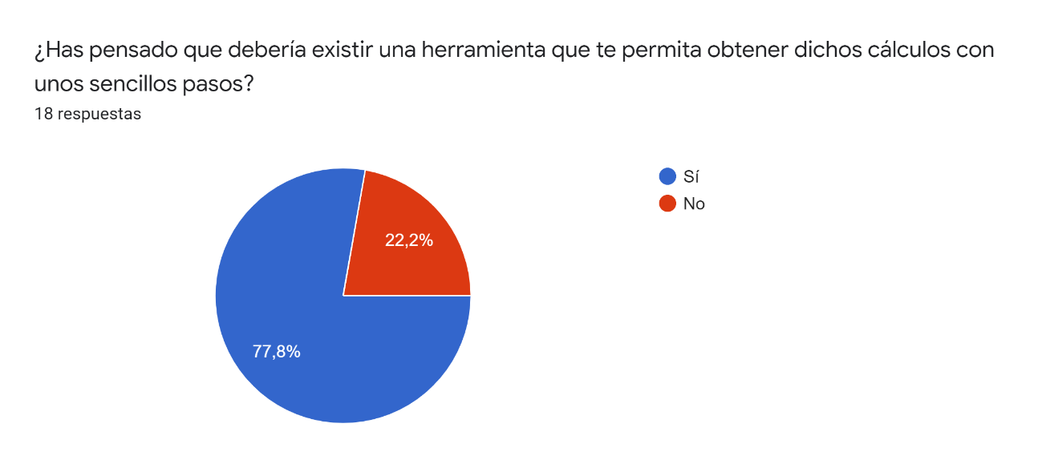

En esta pregunta se trata de aberiguar si parte de los ususarios han tenido la necesidad de que exista una aplicación que les resuelva esto de manera rapida y que puedan llevar a cualquier lado y consultarla siempre que lo necesiten.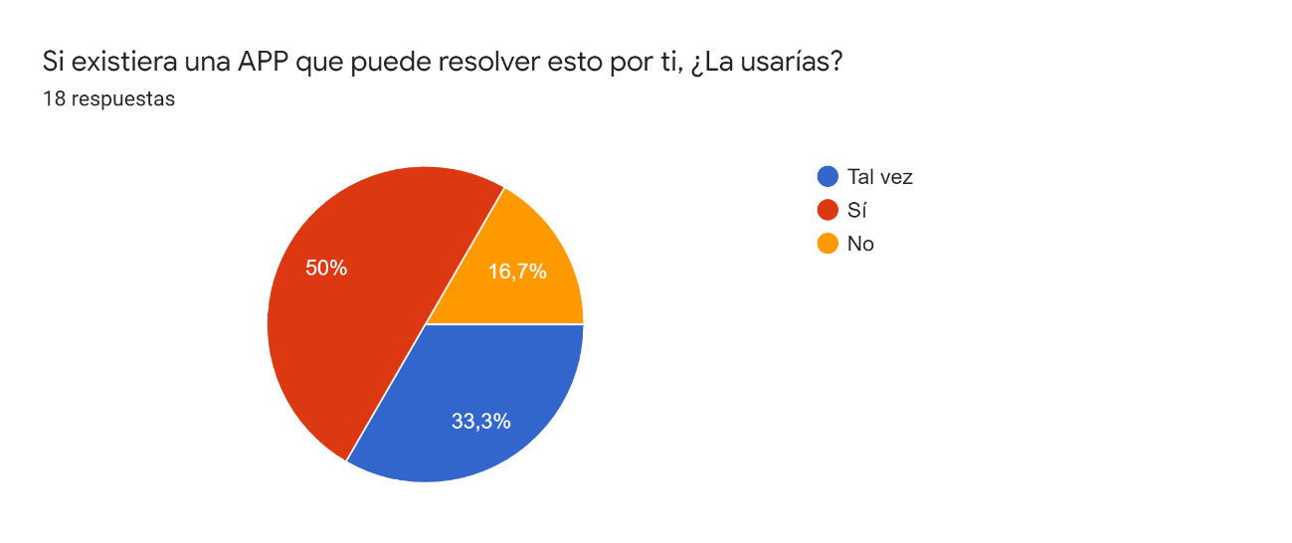

Con relación a la pregunta anterior, se busca saber si realmente existe esa necesidad o es algo pasajero, aunque más de la mitad del los encuestados ha valorado positivamente la existencia de esa posible app, no puedo sacar unas conclusiones totalmente concluyentes y creo que si hubiera llegado a un mayor número de encuestados, podria sacar unas conclusion mucho más precisa.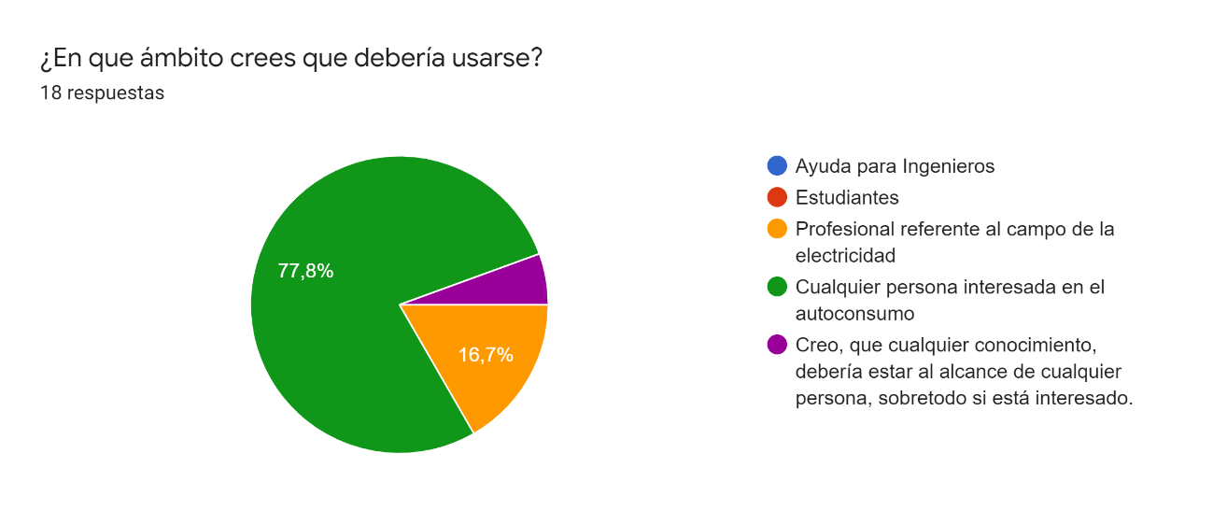

Aquí se busca centrar la posible aplicación en un ámbito especifico, se ha podido obtener que la mayoría de encuestados creen que debería ser para todos los públicos interesados en el autoconsumo.

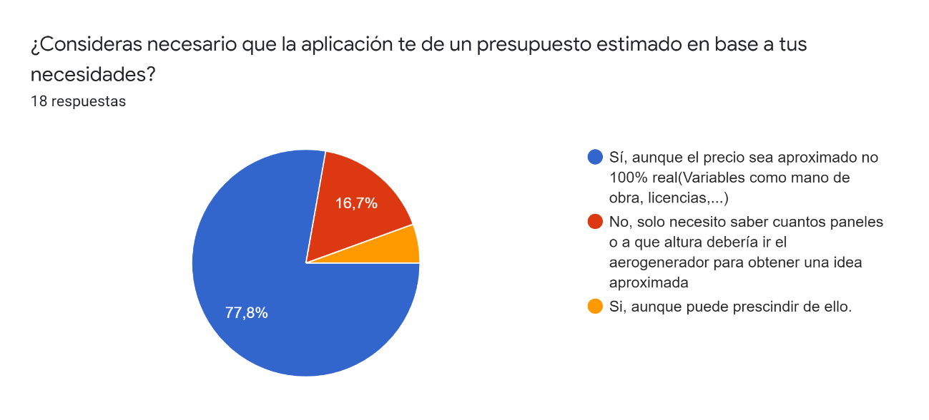

Con relación a la pregunta anterior, se busca encasillar la app en un ambito especifico, en este caso en el profecional ya que lo que se pregunta hace referencia a que los resultados que proporcione nuestra app sean usables.

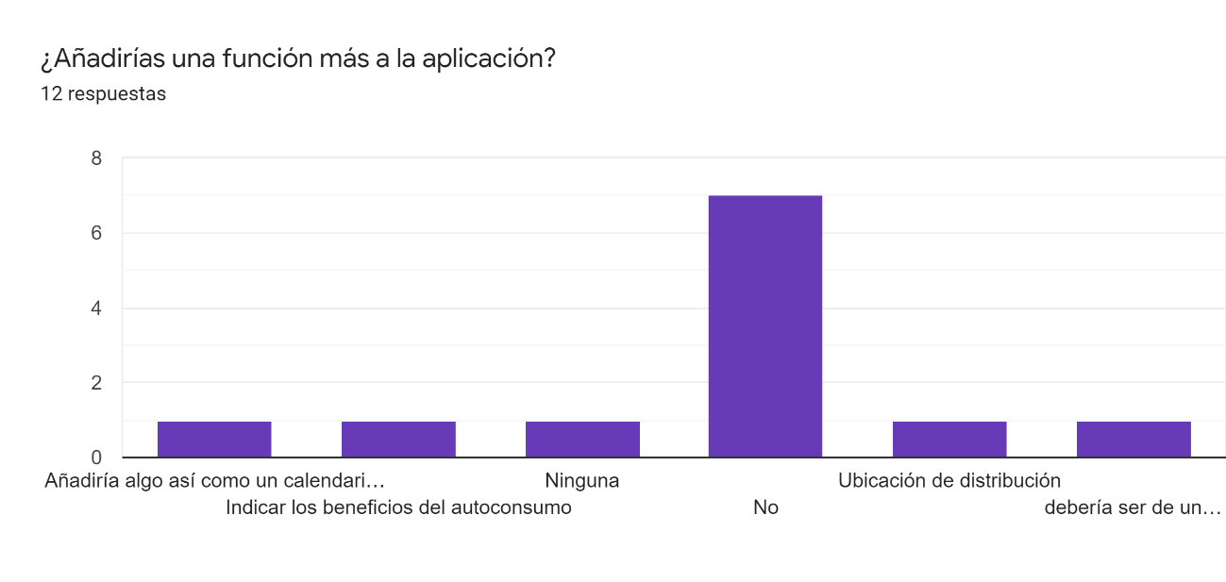

Aquí, al igual que la siguiente pregunta tiene como objetivo saber más de los encuestados, en este caso es saber que funciones extras debe tener la app para que sea funcional y cómoda de usar para los usuarios. Y la pregunta siguiente es saber en qué ámbito profesional se mueven ya que este puede explicar un poco mejor las respuestas que han aportado.

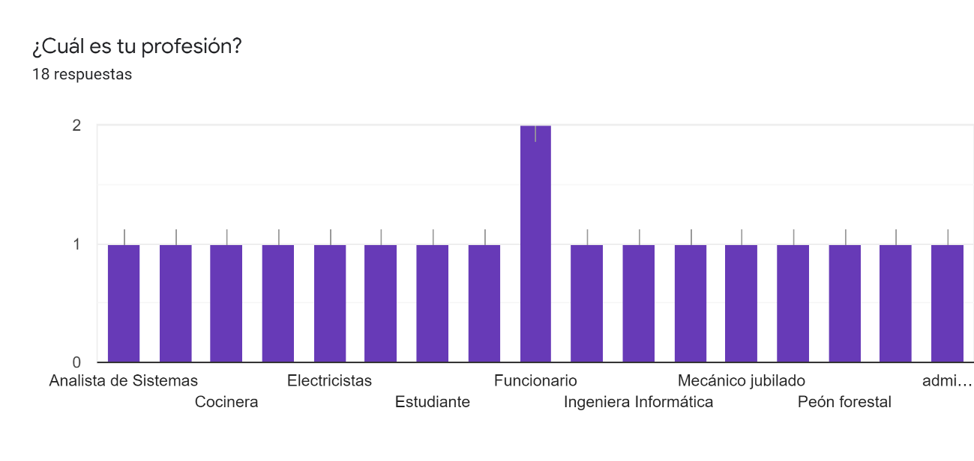

# Análisis de competencia:

Existe una competencia en lo que respecta a una de las partes de este proyecto, en concreto lo que respecta al cálculo de un generador fotovoltaico, muchas de ellas son versiones de escritorio en las que se requiere de una licencia y un equipo con bastantes recursos para poder ser usadas con total libertad, en el apartado de smartphones nos encontramos Apps con un año de vida en su gran mayoría y un trayecto ya marcado que entraríamos en una competencia bastante marcada, diferenciando nuestro producto el poder calcular un generador eólico o mixto en cualquier lugar y la posibilidad de no necesitar anuncios como las Apps que se encuentran actualmente en el mercado, cobrando un precio simbólico por la herramienta y de no necesitar conocimientos previos a la hora de usar la aplicación.

A continuación, se muestra un ejemplo de la competencia tanto en versiones de escritorio como Apps que se encuentran actualmente en la Play Store de Android, así como enlaces a sus páginas principales para más información.

## CYPELEC REBT:

En primer lugar, tenemos la aplicación de ingeniería eléctrica de escritorio, la cual requiere de unos conocimientos previos del cálculo de instalaciones eléctricas o de conocimientos profesionales en el dicho campo, así como un equipo con la capacidad de poder moverla.

No se contempla como un rival fuera del sector profesional, su interfaz no es intuitiva y necesita de un aprendizaje largo para el público en general.

#### Descripción de la instalación:

CYPELEC REBT es una aplicación diseñada para realizar el cálculo de instalaciones eléctricas en baja tensión según el Reglamento Electrotécnico para Baja Tensión (Real Decreto 842/2002) para cualquier tipo de proyecto eléctrico (viviendas, locales comerciales, oficinas e instalaciones generales de edificación, naves industriales, centros de docencia, fábricas, etc).

Genera el proyecto de la instalación, y la Memoria Técnica de Diseño y el Certificado de la Instalación con el formato proporcionado por diferentes comunidades autónomas. Permite dibujar esquemas de la instalación y configurar las características de los elementos que la componen.

Este software ha sido desarrollado en colaboración con el Área de Ingeniería Eléctrica del Departamento de Ingeniería Mecánica y Energía de la Universidad Miguel Hernández de Elche.

Acceso a la página:

<http://cypelec-rebt.cype.es/>

## Aplicaciones en Android:

En segundo lugar, tenemos como ejemplo de 3 aplicaciones que también cumplen con parte del cálculo del generador fotovoltaico, estás presentan la mayor competencia al proyecto que se presenta en este informe, ya que al ser gratuitos pueden llegar al mismo grupo o mayor del que busco con el proyecto. En el caso de calcular un generador eólico, al este no poder calcularse de forma directa, ya que necesita tiempo para tomar medidas de viento en la zona donde se quiera instalar, no se encuentra competencia directa.

### Autoconsumo Solar | Cálculo paneles solares ESP/MX:

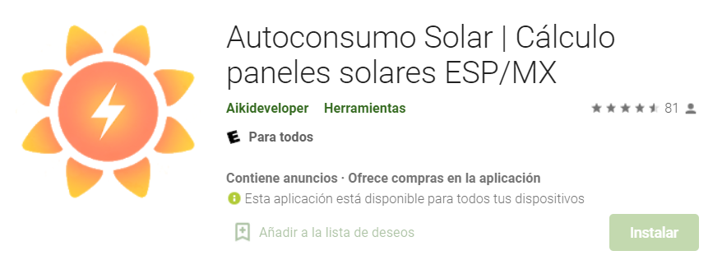

##### Descripción de la aplicación:

Autoconsumo Solar es ideal para el cálculo de sistemas fotovoltaicos aislados, instalaciones conectadas a red y bombeos solares. (Disponible en España, Portugal y Latinoamérica. Ahora también en ESTADOS UNIDOS, INDIA, JAPÓN, COREA DEL SUR, FRANCIA, IRLANDA, REINO UNIDO, PAÍSES BAJOS, BÉLGICA e ITALIA)

URL: <https://play.google.com/store/apps/details?id=es.autoconsumo.solar.calculo.fotovoltaica&hl=es&gl=US>

### Calculadora solar autoconsumo:

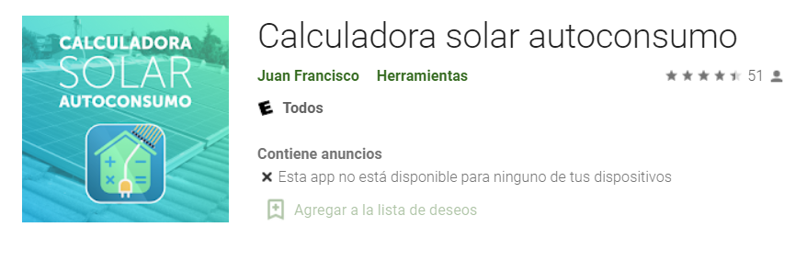

##### Descripción de la aplicación:

Calculadora solar de autoconsumo, es una aplicación teórica y práctica, de energía solar fotovoltaica, diseñada principalmente para para desconectarse de la red eléctrica.

URL: <https://play.google.com/store/apps/details?id=com.programandoandroides.calculadorasolarautoconsumo&hl=es_419&gl=US>

### SolarCT – Calculadora de Energía Solar:

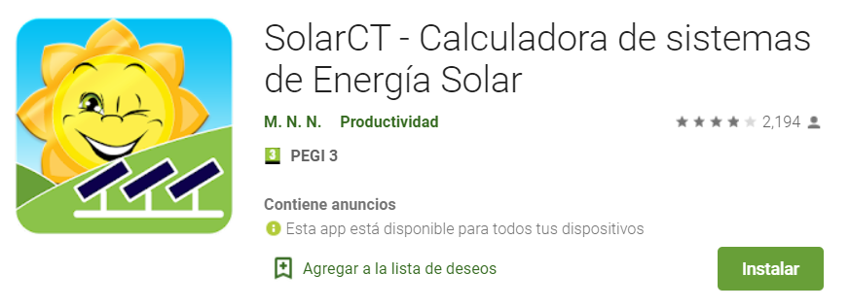

##### Descripción de la aplicación:

SolarCT trabaja para superar los obstáculos que los nuevos usuarios de energía verde pueden enfrentar para construir sistemas solares, por ejemplo: puede facilitar los cálculos y ahorrar tiempo y esfuerzo y guiar a los usuarios con los pasos necesarios de manera ordenada al comenzar a construir un sistema solar para el hogar.

URL: <https://play.google.com/store/apps/details?id=com.mnn.solarct&hl=es_NI>

# Análisis de tareas:

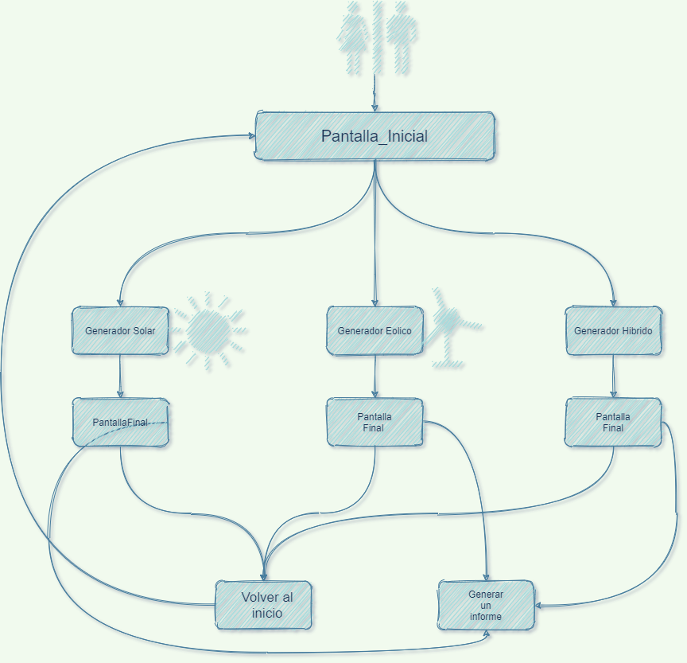

Ejecutar el cálculo de generador fotovoltaico:

Paso 1: En la pantalla principal se muestran 3 botones con una imagen representativa del generador que queremos calcular. Seleccionamos el primero con la imagen de un módulo fotovoltaico.

Paso 2: Se muestran las diferentes opciones que el usuario debe rellenar. El usuario sigue los pasos marcados.

Paso 3: Se muestra la pantalla final donde se le da al usuario unos ejemplos de potencia pico de un módulo fotovoltaico y se le pide que lo elija. Una vez introducido el usuario puede volver a la pantalla principal o generar un informe.

Paso 4: El usuario revisa el informe y queda conforme con los resultados.

# Escenarios de usuario:

Escenario 1:

El escenario de uso que se presenta para el proyecto es el del señor Juan Francisco, el cual acaba de heredar una antigua finca de la familia que no tiene una torre de acometida cerca y solicitar una supondría una gran inversión de capital para pasar solo un par de meses en verano durante las vacaciones.

Realizar una consulta a un electricista que para realizar los cálculos oportunos lo cual deberá desplazarse al lugar, para ello, como buen profesional le cobrará por ese tiempo que requiere además de que solo será capaz de estimar el generador fotovoltaico y para el generador eólico, en caso de que Juan Francisco optase por esta tecnología, necesitaría de un año tomando medidas.

Juan Francisco va a un local en el que se venden kits de autoconsumo que pueden satisfacer o no la demanda, pero estos solo equivalen al componente fotovoltaico y podrían quedarse cortos a la suplir las necesidades de su finca de verano o sobrepasarse y tener una instalación funcionando de forma inútil durante los meses que no se están usando y haber realizado una inversión en baterías que al no usarse correctamente se estropearían más rápido.

Juan Francisco encuentra la aplicación que, en unos pocos pasos, le da una generación estimada de los dos tipos de generadores. Por lo que siguiendo el informe que se genera al final de uso de la aplicación, Juan Francisco puede invertir en un equipo que supla, satisfactoriamente sus necesidades.

Escenario 2:

Debido a los recientes aumentos de la luz, Dania Rodríguez, viendo como tiene que cambiar sus hábitos de consumo eléctrico. Decide que se ha cansado y quiere abastecerse por si misma ya que viviendo en Fuerteventura tiene la suerte de disponer de muchas horas de sol.

Como su presupuesto es limitado y ella misma quiere montarlo y el buscar un profesional que le realice los cálculos se sale de su presupuesto, decide usar la herramienta de su smartphone que le permite calcular esto siguiendo unos sencillos pasos. Ahorrándose así bastante dinero y tiempo.

Con los resultados obtenidos ya puede buscar el equipo necesario y montarlo por si misma.

Escenario 3:

El señor Fulgencio Ramírez acaba de comprar una granja en la cierra de Málaga, el lugar no dispone de corriente eléctrica y tampoco dispone del espacio suficiente para colocar placas solares. Se le ocurre que puede colocar un molino de viento para generar electricidad a su granja, pero al pedir ayuda a los correspondientes profesionales le indican que será necesario tomar medidas de viento en diferentes alturas para saber cuál será el emplazamiento optimo del molino. Sin embargo, su nieta le muestra una herramienta que le permite realizar el mismo estos cálculos sin tener ningún conocimiento de ingeniero.

Decide probar y descubre que la altura idónea se encuentra a unos 20 metros de altura, en los cuales siempre tendrá la máxima potencia de aerogenerador y podrá abastecer su granja de forma eficaz.

# Prototipado digital:

Antes de comenzar, para elaborar este prototipo digital, se realizaron varios bocetos en papel que sirvieron de ejemplo para el prototipo aquí mostrado y son una versión preliminar del presente proyecto que deberían corresponder con el prototipo a papel.

El prototipo se ha creado mediante adobe XD y cuenta con las opciones de cálculo fotovoltaico y eólico implementadas, aunque solo tiene disponible una localización, por motivos que se escapan a mi compresión, cuando trato de poner más localizaciones y sus correspondientes cálculos, no son capaces de aparecer en el flujo de trabajo para compartir en adobe XD, los cuales han sido resueltas en el prototipado funcional que se describe en el siguiente apartado.

Se ha usado para todo el prototipo, pensando sobre todo en que su uso será en una pantalla de un smartphone el tipo de tipografía “Roboto”. Lo que lo hace sencillo de leer.

Dentro de toda la aplicación se hace uso de símbolos totalmente reconocibles, partiendo de la explicación de Material Design de aplicaciones Android proporcionado por Google.

En cuanto a la selección de color, se ha usado el estándar morado de Android para los fondos, siendo el de la pantalla de inicio el más oscuro. Dentro de las demás pantallas, se pueden apreciar “cajas” de color amarillo, lo que destaca sobre el fondo morado, dando importancia a la sección que representa.

En el caso de los menús despegables, el color predominante es el amarillo, se pensó en este color en un principio para diferenciar las diferentes opciones de generación. El amarillo se pensó como representación del Sol y solo iba a ser usado en el generador fotovoltaico.

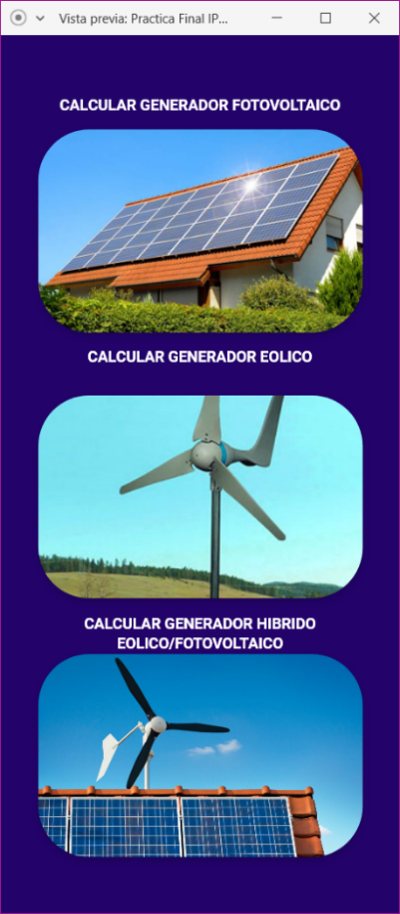

En primer lugar, tenemos la pantalla principal, la cual cuenta con tres botones para acceder a cada una de las funciones. Siendo esta un interfaz bastante simple e intuitiva.

Si entramos en la opción “CALCULAR GENERADOR FOTOVOLTAICO” entramos en la parte que podemos calcular el generador.

Si entramos en la opción “CALCULAR GENERADOR EOLICO” entramos en la parte que podemos calcular el generador.

Si entramos en la opción “CALCULAR GENERADOR HIBRIDO EOLICO/FOTOVOLTAICO” nos aparece una pantalla de error, pues aún no está implementada en el prototipo, ya que este sería una unión de las dos opciones anteriores.

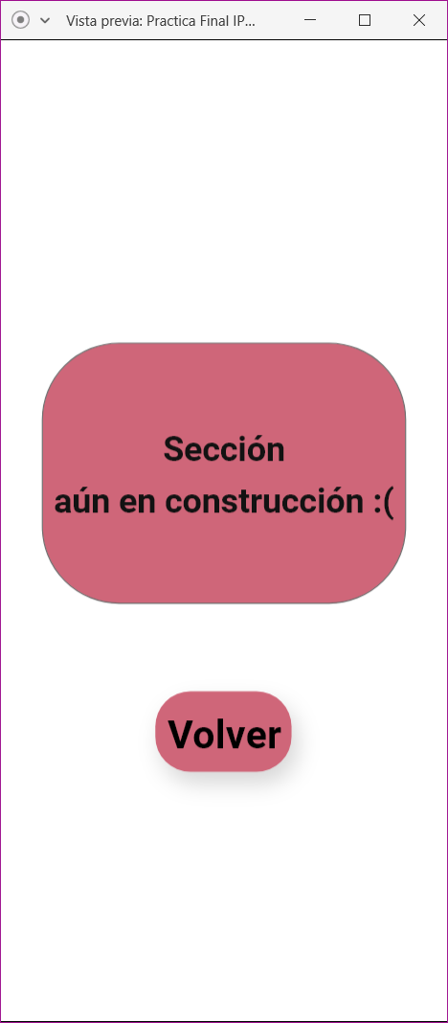

Este es el mensaje de error que aparecerá al entrar en cualquier sección del prototipo que no estuviera implementada, esto se resuelve satisfactoriamente en la versión del prototipo funcional.

En esta pantalla la única opción posible es pulsar sobre el botor “Volver”, lo que nos devuelve a la pantalla en la que nos encontramos anteriormente.

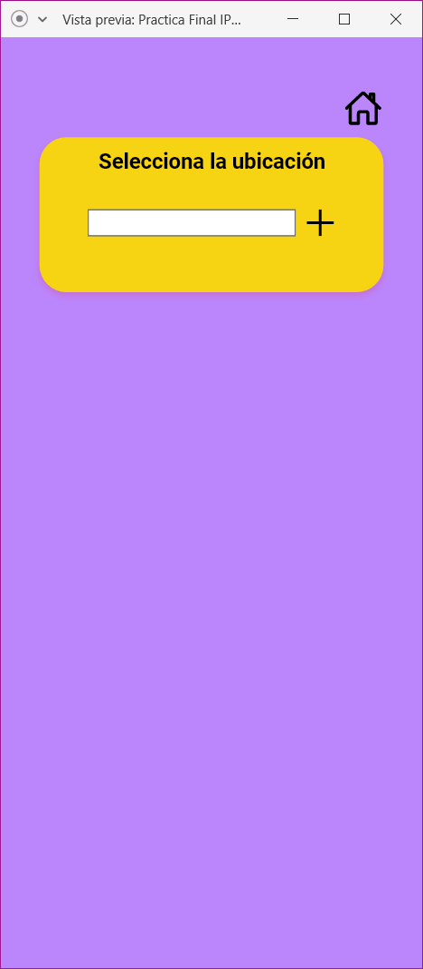

Una vez hemos seleccionado la opción de calcular el generador fotovoltaico nos aparecerá esta pantalla en la que se pide que al usuario de esta aplicación que seleccione una ubicación, el cual lo hará pulsando sobre el símbolo +. Lo cual nos llevara a una pantalla desplegable en la que aparecen las ubicaciones.

En caso de querer volver a la pantalla anterior solo es necesario pulsar sobre el botón Home. El cuál se sobre entiende que si se pulsa sobre él se volverá a la pantalla inicial.

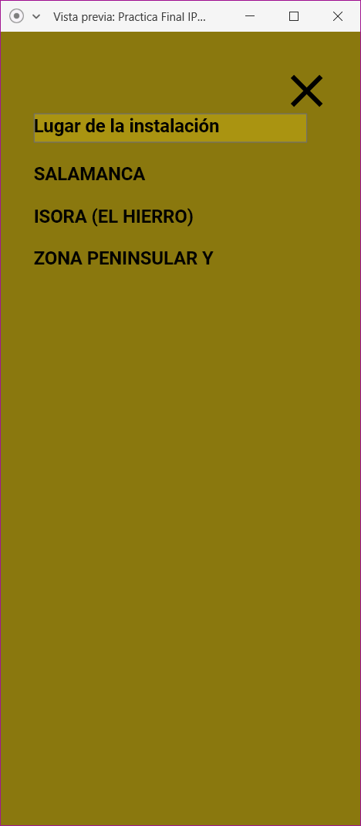

Se muestra ahora la pantalla de selección de ubicación, de las opciones posibles solo está implementado la elección “Salamanca” debido a problemas al implementar el prototipo que por alguna razón desconocida no entra dentro de lo que adobe XD llama flujo de trabajo.

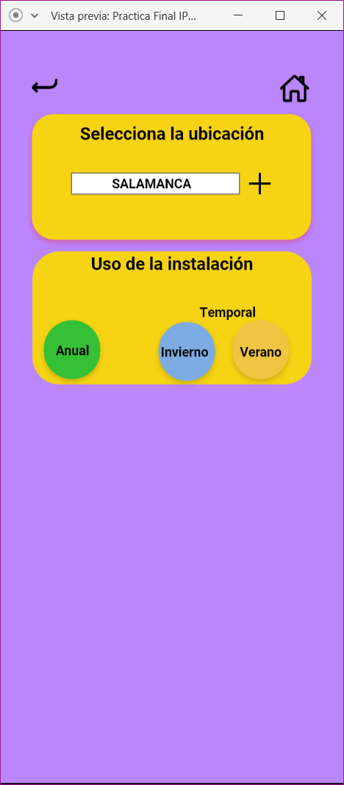

Una vez seleccionada la ubicación se nos pide seleccionar el uso de la instalación, esto se presenta en 3 botones, 2 de uso temporal, (los que coinciden con vacaciones) y uno de uso continuado.

En el prototipo digital presentado solo está disponible seleccionar la opción anual.

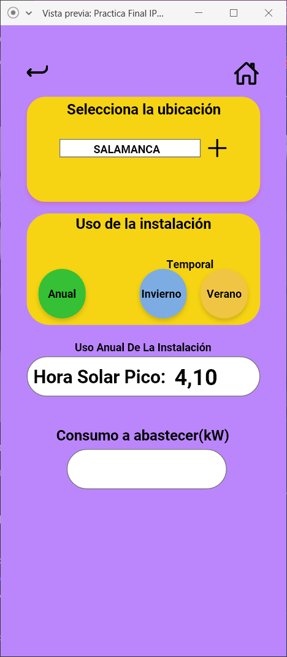

Una vez seleccionado, nos aparece la HSP (Hora Solar Pico), la cual es necesaria para calcular el número de módulos que tendrá la instalación, esto se puede obtener obteniendo desde “PVG_TOOLS”, una aplicación web de la Unión Europea o desde “GrafCan Visor” aplicación web perteneciente al Gobierno de Canarias.

Si pulsamos sobre el cuadro blanco nos aparecerá un desplegable.

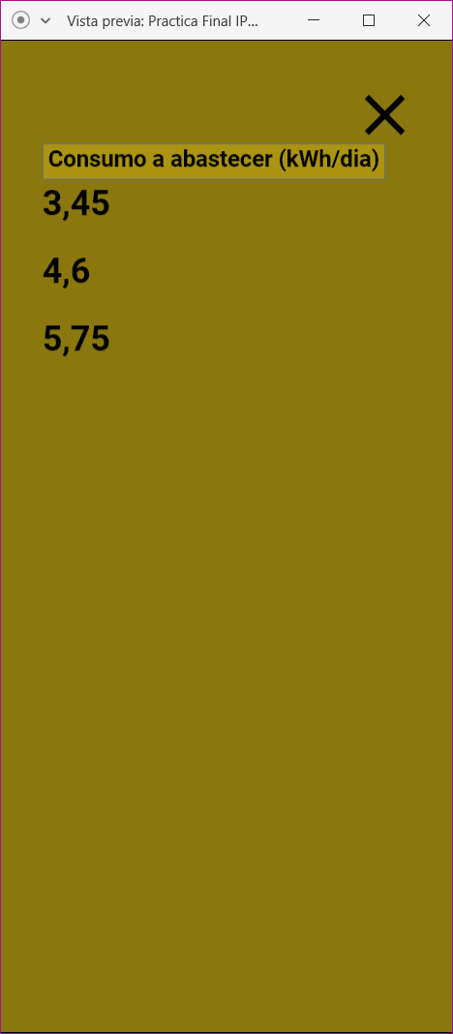

Menú desplegable, en el cual nos aparecen los diferentes estándares que se pueden contratar en cualquier compañía eléctrica para suplir las necesidades de un hogar.

Podemos seleccionar cualquiera de las opciones o pulsar sobre el aspa para no seleccionar ninguna.

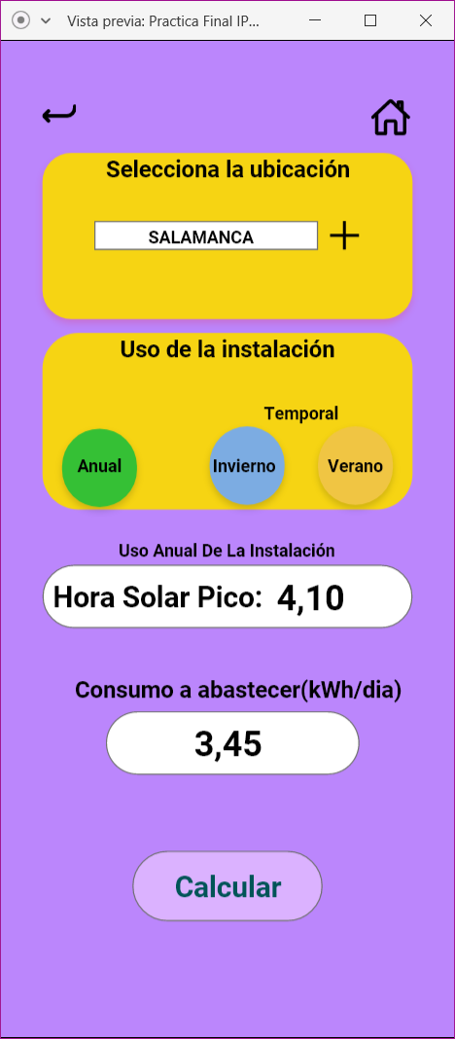

En esta pantalla, ya nos aparece un botón “Calcular”, si pulsamos sobre él, accederemos a otra pantalla.

En este caso, el botón no destaca mucho como tal, se podría poner efectos de sombra para dar la impresión de que cambia.

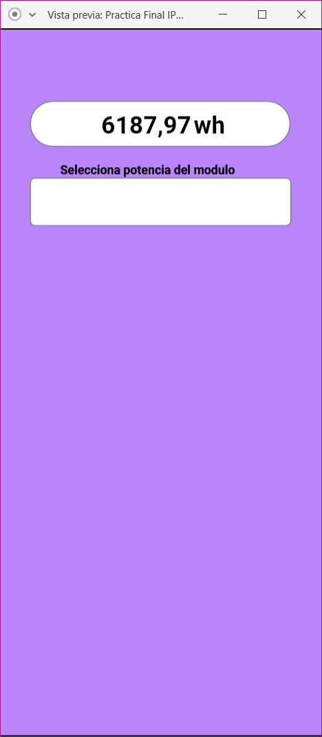

Aquí nos muestra el consumo real de la instalación, sacando una formula de coger el consumo a abastecer 0.9, lo que es el rendimiento esperado de la vivienda.

También nos aparece un recuadro, que lleva a una pantalla desplegable, en el que se nos pide seleccionar la potencia pico de un modulo fotovoltaico.

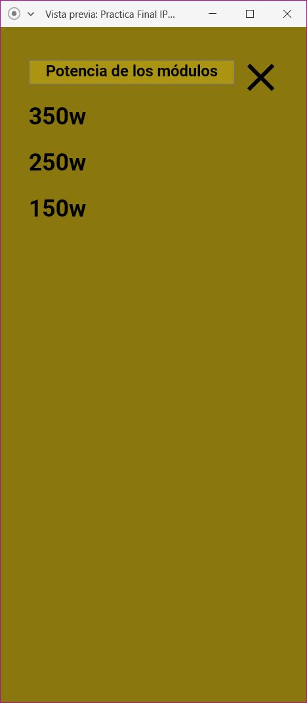

Nos aparecen valores de un modulo fotovoltaico cualquiera, se pueden seleccionar cualquiera de las opciones disponibles, o pulsar el aspa para volver a la pantalla anterior en la que fue desplegado este menú.

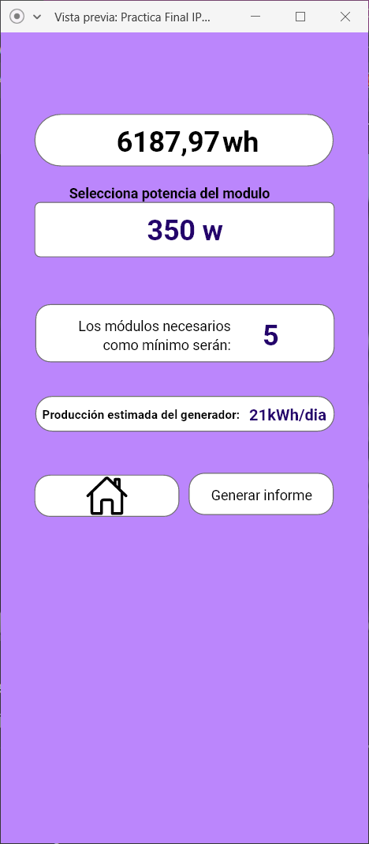

En esta última pantalla del generador fotovoltaico, nos encontramos con 3 nuevos cuadros de texto, en el que se nos indica el número de módulos que se necesitaran con dicha potencia del módulo seleccionado, la producción estimada diaria y la opción de volver a la pantalla de selección principal, representado con el icono de una casa o generar un informe PDF detallado.

Esta última opción no esta disponible y no enviara a una pantalla de error.

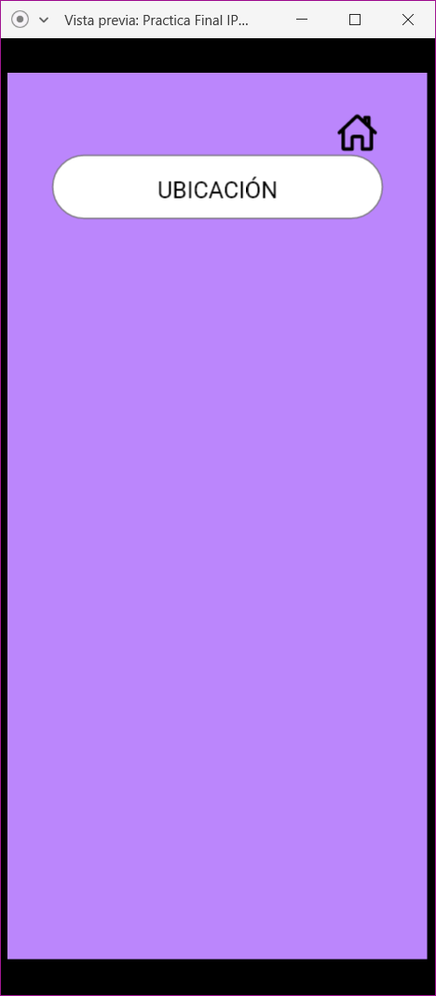

Ahora se ha seleccionado calcular un generador eólico donde lo primero que se pide al usuario es que seleccione una ubicación o que pueda volver a la pantalla principal mediante el botón “home” posicionado arriba a la derecha.

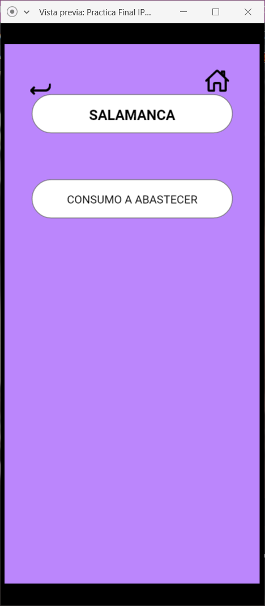

Aunque aquí debería salir un menú desplegable igual a los vistos en el anterior apartado, se han suprimido las demás opciones que iban a una pantalla de error, dejando solo la localidad de Salamanca.

Como en un generador eólico, el uso de la instalación no depende del uso que queramos darle a la instalación, sino del lugar en si, solo nos pregunta por el consumo a abastecer, desplegando igualmente un menú en el que se nos dan 3 opciones.

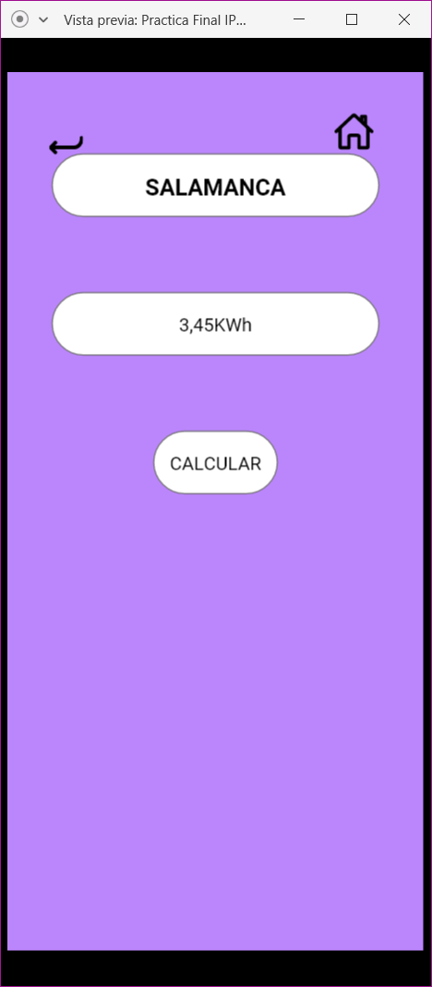

Aquí ya se ha seleccionado el consumo que queremos abastecer y aparece el botón “CALCULAR” al cual se le damos nos llevara a la pantalla siguiente.

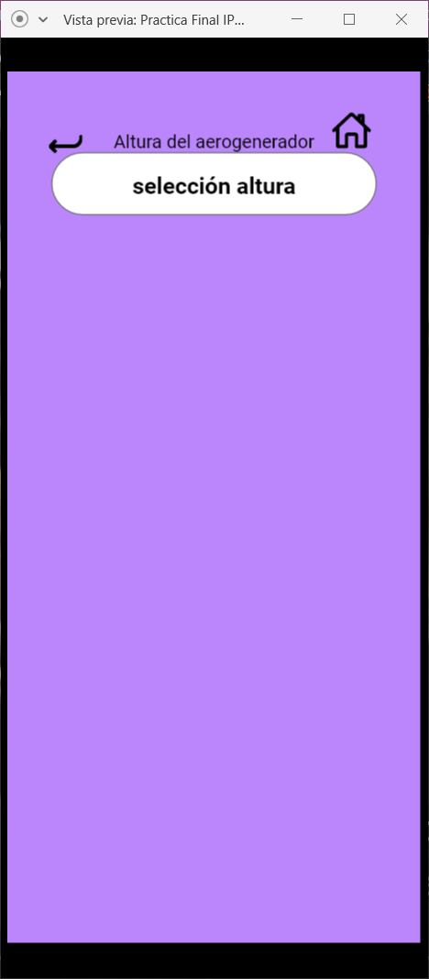

Al darle al botón calcular, nos pedirá la altura a la que queremos poner el molino, desplegando a su vez otro menú desplegable con las alturas de 20,40,60 metros.

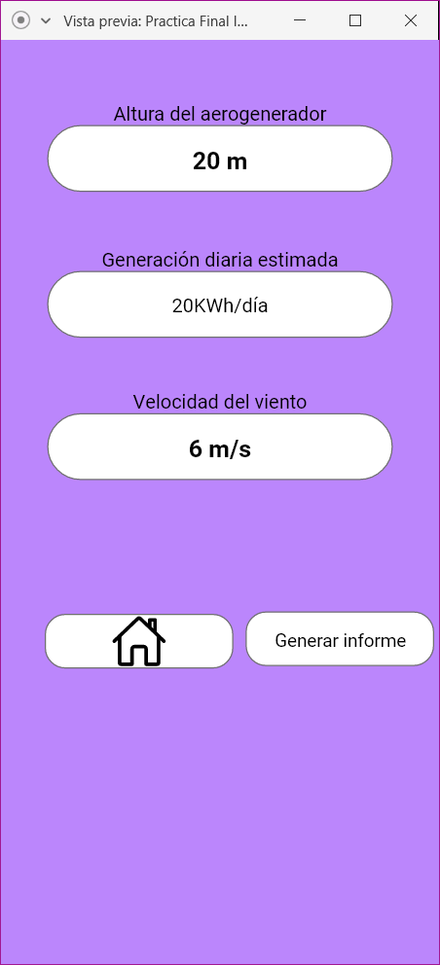

Una vez seleccionada la altura, nos mostrara la generación por día estimada y la velocidad del viento en dicha altura.

Al igual que en el generador fotovoltaico, aparecerán dos botones, el de volver al inicio o el de generar un informe.

## Pruebas de Usuarios

Se han realizado 4 pruebas con usuarios de las cuales se han sacado diferentes conclusiones

En ningún caso, los usuarios tienen conocimientos previos a lo que refiere el cálculo de energías renovables.

Prueba 1: <https://web.microsoftstream.com/video/37e423f3-1ed6-4a14-8f41-3f81aa01f8cb>

En esta primera prueba a la que se puede acceder desde el enlace adjunto se ha realizado una prueba a un usuario anónimo. En un principio lo que se puede observar es que no hay problemas a la hora de interactuar con el prototipo.

Si se nota, al habilitar el reconocimiento de pulsos de la pantalla, el cual se ilumina con un circulo rojo/naranja, que no todos los toques caen sobre el botón real.

Prueba 2: <https://web.microsoftstream.com/video/94197b89-2277-46af-9cc6-c95d0e32d3df>

En esta prueba, se ha seleccionado un usuario de una media de 20 a 22 años, al cual se le pide que use la aplicación de forma normal, en primer lugar, ha elegido calcular un generador eólico, sigue las instrucciones correctamente y llega al final sin problema alguno. Luego procede a calcular un generador fotovoltaico, con igual resultado que el anterior.

Se ve también en algunas ocasiones que suele caer en las zonas donde no esta implementado, saltando la pantalla con el mensaje de error mostrada más arriba. Lo que puede llevar a una frustración del usuario de querer acceder a una zona que no esta creada en el momento de la prueba.

Prueba 3: <https://web.microsoftstream.com/video/f3be1fca-5153-46e5-a8f3-6bde78a8fdd2>

En esta prueba, se ha seleccionado un usuario de una media de 20 a 22 años, al cual se le pide que use la aplicación de forma normal, en primer lugar, ha elegido calcular un generador eólico, sigue las instrucciones correctamente y llega al final sin problema alguno.

Se ve también en algunas ocasiones que suele caer en las zonas donde no está implementado, saltando la pantalla con el mensaje de error mostrada más arriba. Lo que puede llevar a una frustración del usuario de querer acceder a una zona que no está creada en el momento de la prueba.

Así mismo, el usuario presenta el error de que uno de los botones de vuelta atrás, está demasiado cerca del título, lo cual ha sido cambiado en la versión que se entrega junto a esta práctica.

Prueba 4: <https://web.microsoftstream.com/video/d1464f86-95bd-40fb-9f8f-08039e3b267e>

En esta última prueba, se ha seleccionado una usuaria de una media de 18 a 20 años, a la cual se le pide que use la aplicación de forma normal, en primer lugar, ha elegido calcular un generador eólico, sigue las instrucciones correctamente y llega al final sin problema alguno.

Se ve también en algunas ocasiones que suele seleccionar aquellas opciones que no están implementadas, saltando la pantalla con el mensaje de error mostrada más arriba. Lo que lleva a una frustración y que la prueba se alargue de forma innecesaria.

## Conclusiones:

Tras ver las pruebas de los usuarios, y que en gran medida de las pruebas se cae en la pantalla de error, esto se ha tenido muy en cuenta, y en la implementación del prototipo funcional, el cual se describe en el siguiente apartado se ha corregido completamente.

# Prototipo funcional:

## Construcción del prototipo:

En un principio la construcción de este prototipo iba a ser implementada usando el lenguaje de programación Java y modificando el layout con XML. Como se carecía de suficiente conocimiento y experiencia en el lenguaje en sí y nulo conocimiento a la hora de crear interfaces graficas de usuario mediante XML se ha descartado esta opción.

Al final se ha utilizado el lenguaje multiplataforma Flutter, el cual gracias a un plugin de adobe XD se ha exportado la mayoría del layout para que sea lo más fiel al prototipo digital antes descrito. Se puede ver el código que genera en el proyecto adjunto a este documento llamado Prueba_Xd, donde se han ido exportando los diferentes componentes para extraer de ellos el código necesario para la práctica.

Se han encontrado problemas a la hora de programar este prototipo, aunque se ha podido realizar relativamente rápido, la comprensión de este lenguaje tiene una pequeña dificultad, ya que, a diferencia de otros lenguajes más tradicionales, este es una pequeña mezcla de HTML y Java. Además de que en algunas situaciones a la hora de crear variables o cambiar el estado de algunos conceptos.

Uno de los puntos más relevantes que diferencian el prototipo funcional del prototipo digital es el color de fondo de la aplicación, predominando el blanco.

También se le ha añadido una appBar se titula la pantalla en la que nos encontramos, así como se le añaden los dos botones pertenecientes a los iconos de Android, estos son el volver a la pantalla anterior y volver a la pantalla de inicio.

Durante toda la aplicación se usa la tipografía “Roboto” lo que permite una buena lectura en dispositivos portátiles.

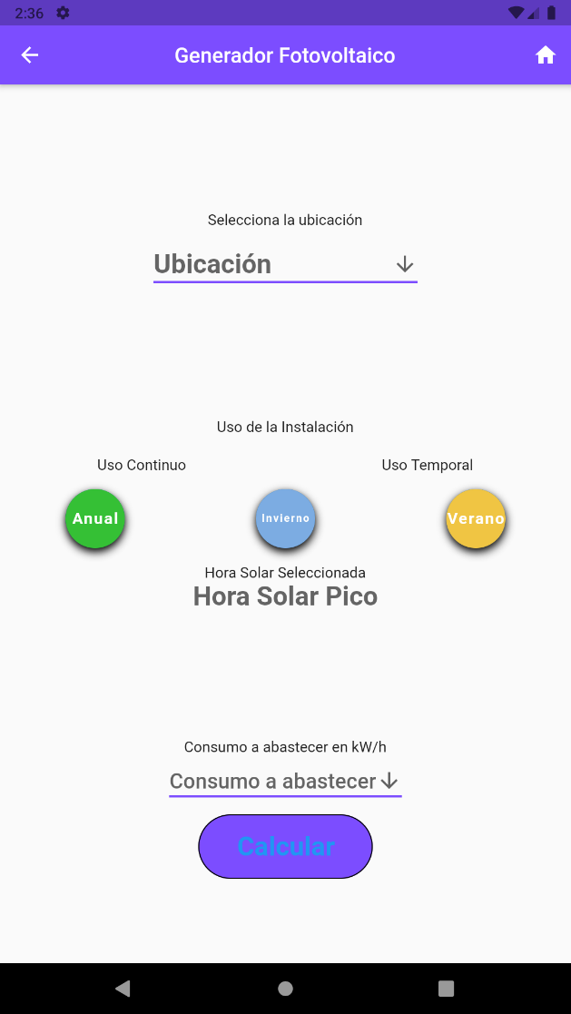

En este ejemplo se ha seleccionado la opción de calcular un generador fotovoltaico, al igual que en el prototipo digital se nos pide una ubicación, el uso de la instalación y el consumo a abastecer.

Así mismo desaparecen los contenedores amarillos que remarcaban las secciones de ubicación y uso de la instalación del prototipo digital.

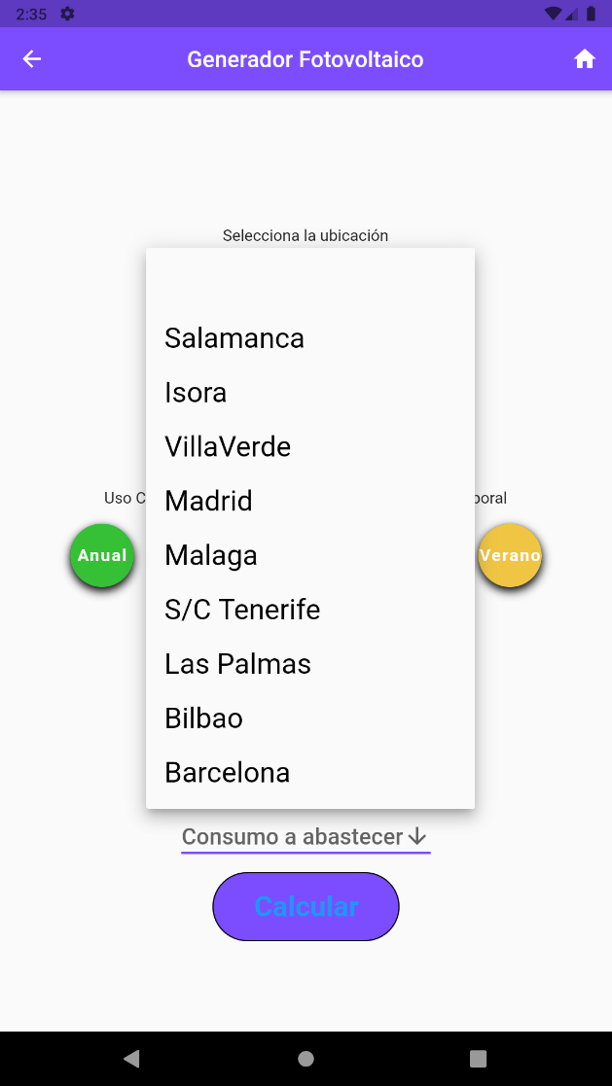

Si pulsamos sobre el botón desplegable de la ubicación nos aparecerán las diferentes ubicaciones implementadas. Esto es una diferencia con el prototipo digital, ya que ha pasado de ser un menú desplegable a un botón desplegable, el cual considero mucho más como de usar para cualquier usuario.

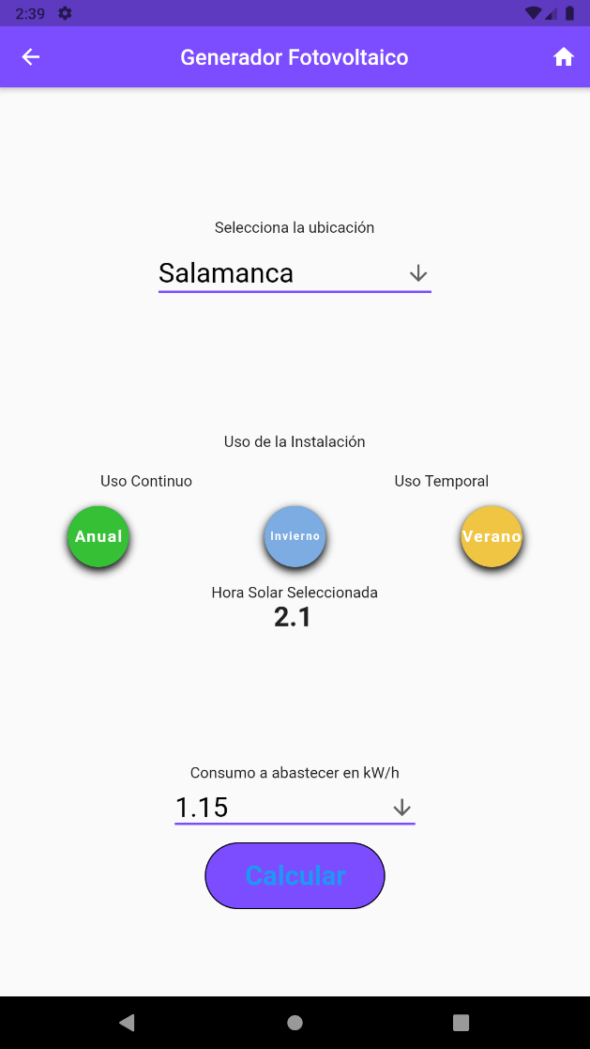

Aquí ya hemos seleccionado una ubicación, hemos pulsado en cualquiera de los botones flotantes, dándonos la HSP para la ubicación y seleccionamos el consumo podemos pulsar sobre el botón Calcular, de otra forma nos saltaran banners que no hemos seleccionado ni la ubicación ni el consumo.

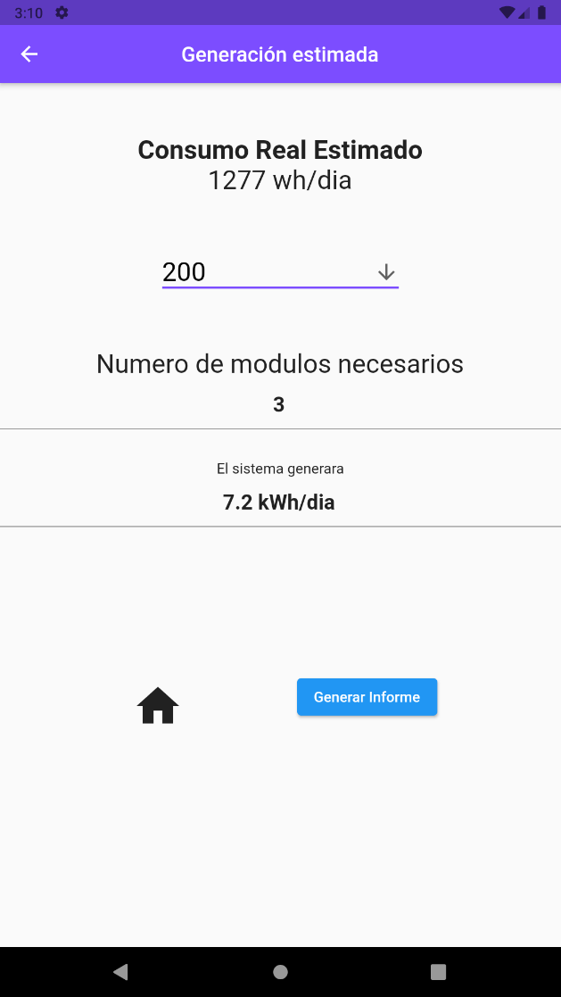

Llegamos entonces a la pantalla final, donde se nos muestra el consumo real a abastecer, un botón desplegable, al igual que la pantalla anterior donde podemos elegir la potencia del módulo. Una vez seleccionado, nos dará el número módulos necesarios y la generación del sistema. Tenemos 2 botones el botón “Home” para volver a la pantalla principal y el botón de generar informe el cual nos genera un pdf. Vemos que el botón “Home” a desaparecido de la appBar.

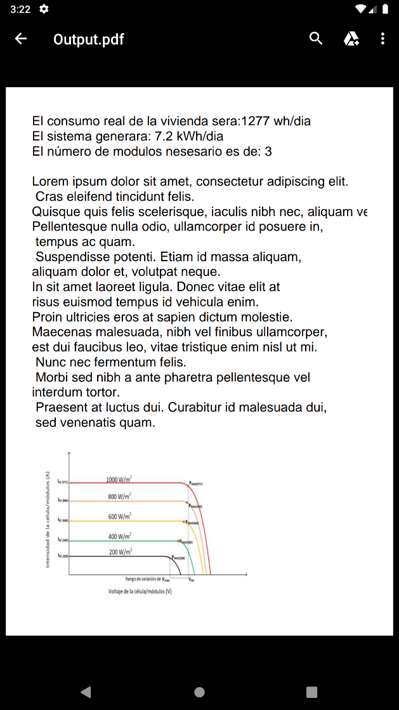

Este es un ejemplo del pdf generado.

## Pruebas de usuarios:

Prueba de usuario 1:

Se le ha proporcionado al usuario el sistema sin comunicarle antes de que se trata ni explicarle, ha resultado en una prueba satisfactoria y que se ha podido realizar sin ningún inconveniente.

Prueba de usuario 2:

Prueba de usuario 3:

Prueba de usuario 4:

## Como probar el prototipo:

Forma 1: Teniendo instalado en su equipo y el IDE de Android Studio siguiendo las instrucciones de la documentación de Flutter dev: https://flutter.dev/docs/get-started/install , luego crear una máquina virtual, a ser posible con Android 11. Flutter trae por defecto 1 máquina virtual para probar la aplicación como HTML en su buscador de internet predeterminado.

Forma 2: Con este documento se adjunta una versión Release del prototipo, por lo que deberá tener un dispositivo con Android 9 o superior para poder probarlo.

En caso de que las dos formas anteriores no funciones, se proporcionara un video de prueba del prototipo con todas las funciones para su calificación así, como una prueba en vivo cuando se realice la defensa de este proyecto.

# Conceptos para mejorar:

Se podría haber implementado una interfaz totalmente responsiva, aunque de momento se adapta bien a resoluciones de 1080p y 720p, la falta de pantallas de baja resolución o menores de 6,7 pulgadas me ha imposibilitado el comprobar que se ve correctamente en todos los escenarios.

Se podría implementar más funciones si tuviera el tiempo, el equipo de personas y el conocimiento necesario del lenguaje Flutter, como por ejemplo el añadir el control de terreno para el generador eólico mediante la cámara del Smartphone, o calcular un patrón de sombras para el generador solar y encontrar el lugar óptimo.

También se podrían implementar diferentes modos o tamaños de letra para que cualquier usuario con problemas de visión pueda usar sin dificultades la aplicación.

# Conclusión:

El desarrollo de la práctica, desde su concepción como idea hasta el desarrollo de su prototipo digital ha sido interesante, aunque desgraciadamente no toda la interfaz de este proyecto es imaginada, al ya existir herramientas creadas con anterioridad, me ha servido para ver como se relaciona el usuario final con una interfaz, el ver que usando iconografía sencilla y sin exigirle que aprenda nada, puede llegar a completar la tarea requerida de forma rápida e intuitiva.

# Bibliografía:

* Documentación de Flutter. (2021). Retrieved 15 May 2021, from <https://esflutter.dev/docs>
* Cómo crear tu primera app | Desarrolladores de Android. Retrieved 10 April 2021, from <https://developer.android.com/training/basics/firstapp?hl=es-419>
* Código Correcto. (2021). *Aprender Flutter:* [Video]. Retrieved from <https://www.youtube.com/watch?v=iI8z74YtIME&ab_channel=C%C3%B3digoCorrecto>
* Syncfusion, Inc. (2021). *Create a PDF Document in Flutter* [Video]. Retrieved from https://www.youtube.com/watch?v=tMM9ty4Wfq0&ab_channel=Syncfusion%2CInc
* Material Design. (2021). Retrieved 5 May 2021, from <https://material.io/>
* Material Design. (2021). Retrieved 5 May 2021, from <https://material.io/develop/android>
* Material Design para Android  |  Desarrolladores de Android. (2021). Retrieved 10 June 2021, from <https://developer.android.com/guide/topics/ui/look-and-feel?hl=es>
* Preparando para release una app Android. (2021). Retrieved 10 May 2021, from <https://esflutter.dev/docs/deployment/android>
* Photovoltaic Geographical Information System (PVGIS) - EU Science Hub - European Commission. (2021). Retrieved 20 May 2021, from <https://ec.europa.eu/jrc/en/pvgis>
* IDECanarias visor 4.5.1. (2021). Retrieved 10 June 2021, from https://visor.grafcan.es/visorweb/